Pressematerial

Pressematerial Planung LWL-Tagesklinik Plettenberg
(Stand 9/2005)
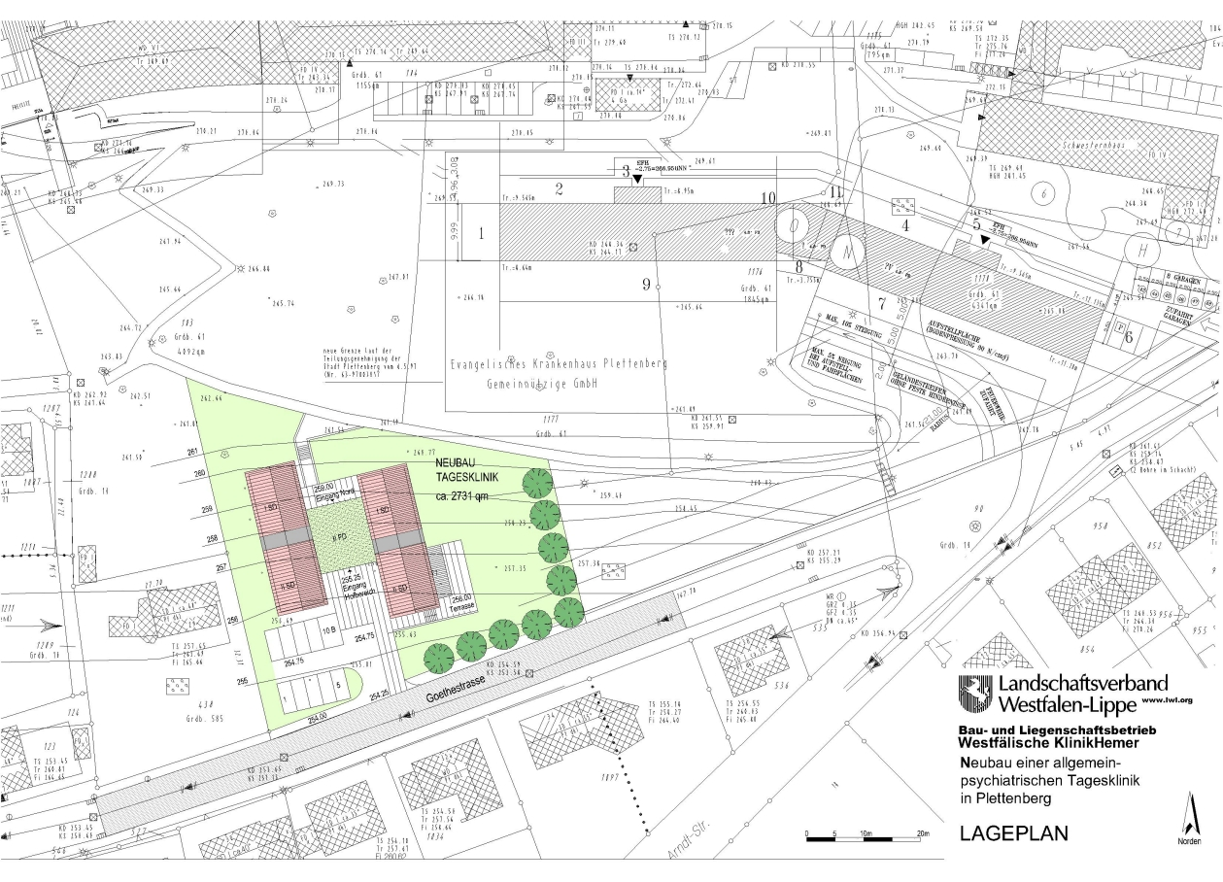

Die LWL-Tagesklinik soll als zweigeschossiger, zweiflügeliger Neubau in unmittelbarer Nachbarschaft des Evangelischen Krankenhauses entstehen. Von der Zusammenarbeit versprechen sich die beiden Kooperationspartner Synergieeffekte etwa bei der medizinischen und bei der Essensversorgung der Patienten.

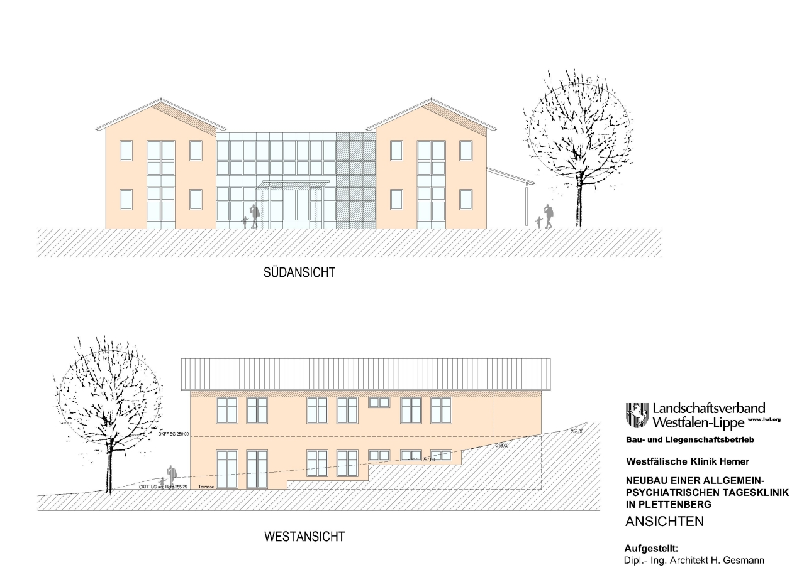

Seit März 2005 steht der Plettenberger Tagesklinik-Neubau im Krankenhausplan des Landes Nordrhein-Westfalen. Zur Finanzierung der veranschlagten 2,35 Mio. Euro Baukosten ist das Projekt zum Landesinvestitionsplan (IVP) 2006 angemeldet. Sofern Düsseldorf voraussichtlich im Herbst 2006 seine Investitionszusage gibt, könnte die Einrichtung nach den üblichen Planungs-, Ausschreibungs- und Bauzeiten im zweiten Halbjahr 2008 in Betrieb gehen.
- 2 -

Die Plettenberger Tagesklinik mit 20 Plätzen für allgemein- oder alters(geronto)psychiatrisch erkrankte Menschen wird acht bis zehn Fachkräften (Mediziner, Therapeuten, Pflegepersonal) Arbeit bieten. Sie wird die vierte ‚Filiale’ der Hans-Prinzhorn-Klinik Hemer sein. Zwei Tageskliniken für Erwachsenen- bzw. Gerontopsychiatrie betreibt das ‚Mutterhaus’ bereits in Iserlohn. Eine weitere für die Suchtkrankenbehandlung ist – ebenfalls in Iserlohn – in Planung.

Eine Tagesklinik ist eine „Klinik ohne Bett“ und somit eine so genannte teilstationäre Einrichtung. Psychisch erkrankte und suchtkranke Menschen, die keine Rund-um-die-Uhr-Behandlung benötigen, bei denen eine ambulante Versorgung jedoch nicht ausreicht, finden hier tagsüber von Montag bis Freitag die passende Versorgung. Am Abend und am Wochenende kehren sie in ihr gewohntes Umfeld zurück. Soziale Bindungen bleiben erhalten und der Wiedereinstieg in den Alltag nach der Therapie wird erleichtert. Die Tagesklinik hilft, stationäre Krankenhausaufenthalte zu vermeiden oder zu verkürzen.
Die Patientinnen und Patienten bekommen in der Tagesklinik eine tagesstrukturierte Behandlung. Neben der medizinischen Versorgung trainieren sie durch Therapieformen wie beispielsweise die Gesprächs- oder Musiktherapie den Umgang mit der Erkrankung und deren Symptomen.
Die LWL-Tageskliniken gibt es für Kinder- und Jugendliche, für Erwachsene und für Menschen ab 60 Jahre sowie für Suchtkranke. Gegenwärtig bietet der LWL in 32 Tageskliniken 506 Plätze an. Das bisherige Netz soll sich künftig bis in kleinere Gemeinden hinein verdichten. Bis etwa 2010 sollen in Westfalen-Lippe somit insgesamt 48 Tageskliniken mit 748 Plätzen entstanden sein, so das Programm des Landschaftsverbandes Westfalen-Lippe (LWL).

Pressekontakt: Karl G. Donath, Telefon: 0251 591-235

Der Landschaftsverband Westfalen-Lippe (LWL) arbeitet als Kommunalverband mit 12.000 Beschäftigten für die 8,5 Millionen Menschen in der Region. Mit seinen 35 Förderschulen, 17 Krankenhäusern, 17 Museen und als einer der größten Sozialhilfezahler Deutschlands erfüllt der LWL Aufgaben im sozialen Bereich, in der Behinderten- und Jugendhilfe, in der Psychiatrie und in der Kultur, die sinnvollerweise westfalenweit wahrgenommen werden. Die neun kreisfreien Städte und 18 Kreise in Westfalen-Lippe sind die Mitglieder des LWL. Sie tragen und finanzieren den Landschaftsverband, der durch ein Parlament mit 100 Mitgliedern aus den Kommunen kontrolliert wird.
Achtung Redaktionen:
Das Bild finden Sie zum Download im Internet unter www.lwl.org ("Presse-Infos").

